**PANORAMA BÍBLICO - AULA 076**

**11- ESTUDO DO APOCALIPSE**

**11.1 As setenta semanas de Daniel**

Terminamos o estudo do período da Igreja (ainda veremos as sete cartas às sete Igrejas, em Apocalipse 2 e 3) e agora entraremos no estudo do período chamado "Tribulação", descrito no livro do Apocalipse. A tribulação é um tempo de juízo. Juízo para os moradores da Terra, que permanecerem aqui após o arrebatamento da Igreja.

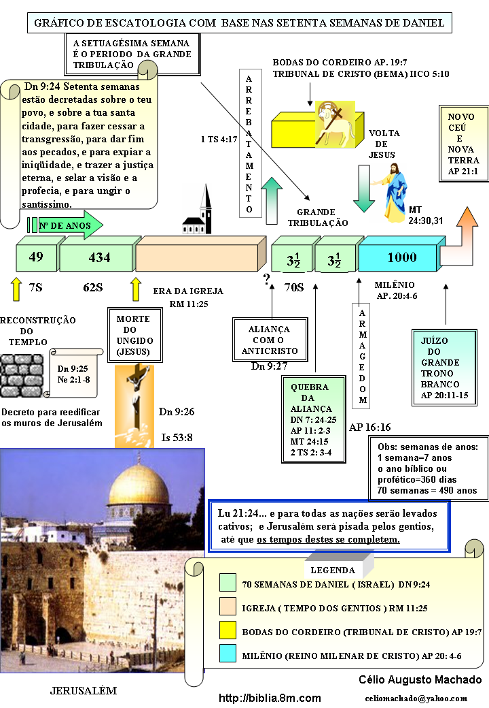

Analisando a figura, vemos o arrebatamento da Igreja, o encontro de Jesus com sua noiva nos ares; o Bema de Cristo; as bodas do Cordeiro; a 2ª vinda de Jesus à Terra. Porém, enquanto tudo isso acontece nos céus, aqui na Terra estará acontecendo a tribulação. São 7 anos de juízos sobre os moradores da Terra, divididos em dois tempos de 3,5 anos; o princípio de dores e a grande tribulação.

Com que autoridade podemos afirmar que a tribulação dura 7 anos? Temos isso escrito na Bíblia, claramente: "a tribulação dura 7 anos"? Não, dizendo assim: a tribulação dura 7 anos, não. Temos descrito sim sobre a grande tribulação, a duração de 42 meses, que são 3,5 anos.

Então, para definirmos que a tribulação tem um tempo total de 7 anos, vamos estudar a profecia das 70 semanas de Daniel. Vamos analisá-la passo a passo, e que o Espírito Santo possa abrir o teu entendimento para este estudo. O estudo dessa profecia é preparatório para iniciarmos o livro de Apocalipse; essa profecia é que determina que o período da tribulação durará 7 anos.

** Jeremias 25:11**

Que terra é esta? Jeremias está falando para quem? Está falando para Israel: "e toda esta terra virá a ser desolação e um espanto ... setenta anos". Atenção, estes 70 anos nada tem a ver com as 70 semanas de Daniel, é mera coincidência de números. Jeremias aqui, está profetizando que Israel (mais especificamente Judá, pois o reino estava dividido) vai ser levado cativo para a Babilônia por 70 anos.

** II Crônicas 36:17-21**

**V.21**; "para se cumprir a palavra do Senhor proferida pela boca de Jeremias ...", se refere a mesma profecia que lemos em **Jeremias 25:11**.

"até haver a terra gozado dos seus sábados ..."; vamos falar juntos: sábados.  
"até que os 70 anos se cumpriram".

Jeremias profetizou e em II Crônicas está descrito quando aquela profecia se cumpriu. Por que aconteceu do povo ficar cativo na Babilônia por 70 anos? Por que a terra tinha que se agradar dos seus sábados?

O povo de Israel transgrediu uma lei, por isso veio esse juízo do cativeiro na Babilônia.

** Levíticos 25:8-13**;     o ano do jubileu

** Levíticos 26:33-34**;   ameaça, caso não cumprissem a lei do ano do jubileu.

O que lemos em Levíticos 25 é a lei. Deus deu uma lei ao povo de Israel: a cada 49 anos (no 50º) a terra teria que descansar. Era o ano do jubileu para a terra de Israel, era um sábado. A palavra sábado, aqui traduzida, não quer dizer o dia de sábado da semana que nós conhecemos (domingo, 2ª feira, ... sábado). Este sábado aqui, é uma transliteração da palavra hebraica "shabath". A palavra "shabath", quer dizer simplesmente: descanso; shabath significa descanso.

**Levíticos 25:8** diz: "também contará 7 sábados de anos, sete vezes sete anos ...". Veremos que se trata da semana de anos para Israel. A semana de anos, para o Israelita, era mais comum do que a semana de dias, por causa da lei. Em muitas passagens, a Bíblia nem especifica e o significado mais comum é de semana de anos; semana de anos significa 7 anos.

Deus falou: contarás 7 sábados de anos, ou sete semanas de anos, ou seja, 7 anos + 7 anos + ... = 7 anos X 7 anos = 49 anos. A cada 49 anos, terás um ano (o 50°) de descanso para a terra. Nesse 50º ano, tudo deveria voltar como era, ou seja, se você tivesse dado possessões em pagamento de dívidas, elas voltariam a ser suas novamente; se você tivesse feito alguém de escravo em pagamento de dívidas, você o tornaria livre; etc. Isso é o ano do jubileu. É também chamado de ano sabático; é o ano de descanso, a terra também teria que descansar. Não era permitido plantar nada na terra durante esse 50° ano; "é para a terra descansar, é um sábado, é um descanso", diz a lei. Sábado (shabath) é um descanso.

Um exemplo do uso da palavra "semana" para indicar sete anos é o caso de Jacó e Labão em ** Gênesis 29:26-30**.

Israel não estava cumprindo a lei do ano de jubileu; a lei do sábado, é muito séria para Deus. Quem trabalhasse no sábado semanal, era apedrejado em Israel.   
Por que tanta seriedade com referência ao sábado (shabath=descanso)? Por que nós, da Igreja, não guardamos o sábado que é da lei?

Todo nascido de novo, guarda o sábado sim, guarda o sábado dentro dele. Jesus é o nosso sábado, Jesus é o nosso descanso (o nosso shabath). Todos os sábados, em Israel apontavam para Jesus: Ele é o nosso descanso. Quando recebi Jesus em meu coração, eu entrei num sábado permanente, por isso não preciso mais guardar o sábado. Eu entrei num descaso permanente, eu tenho esse descanso, e ele é Jesus.

** Hebreus 4.**

Por isso não precisamos guardar o sábado; o "sábado" está em nós e nós nele. Quem não está no descanso, quem não vive no descanso, ai sim está violando o sábado.

A queda de Jerusalém para Nabucodonozor, rei da Babilônia, era uma disciplina, pois Israel não estava cumprindo o ano sabático, o ano do descanso da terra.   
O profeta Daniel, foi uma das pessoas que foram cativas para a Babilônia. Lemos em II Crônicas, que aqueles que não foram mortos, foram levados cativos para a Babilônia; poucos ficaram em Jerusalém. O povo, os príncipes, as pessoas mais importantes, foram todos levados para a Babilônia e o rei os fez escravos.

Daniel era um moço israelita que foi levado escravo para a Babilônia, porém ele era muito especial, muito sábio, foi usado até no governo. Daniel era um homem que cria literalmente na palavra de Deus. Deus deu muitas revelações a Daniel. O livro de Daniel nos relata muitas profecias e revelações. Devemos ler esse livro para entendermos o livro do Apocalipse. Em Daniel está a chave de interpretação do Apocalipse, a chave para entendermos escatologia. É importantíssimo que você esteja lendo o livro de Daniel enquanto estudamos o Apocalipse.

Não vamos esquecer, estamos indo passo a passo no estudo das 70 semanas de Daniel. Lemos a lei do sábado, o ano do jubileu e sabemos que Judá, o reino de Judá, foi levado cativo para a Babilônia, pois não estavam guardando os anos sabáticos. Entre esses cativos, está Daniel; ele foi muito jovem para lá, era um adolescente.

Quando os 70 anos do cativeiro estavam se cumprindo, estava terminando, Daniel ainda estava vivo. Daniel tomou parte em dois impérios que escravizaram Judá; ele foi levado cativo pelo Império Babilônico e ainda sobreviveu ao Império Medo-Persa.

Durante o tempo de Nabucodonozor, rei da Babilônia, nesse período, Deus deu uma profecia acerca das nações. É interessante, pois Deus não usou um judeu, mas usou um gentio em sonho para receber a profecia. Deus vem e dá a profecia do futuro das nações a um gentio, o rei Nabucodonozor. Deus tinha um plano de salvação para Nabucodonozor e ele foi salvo; é verdade que precisou virar literalmente um animal, mas o amor de Deus pelo ser humano é maravilhoso. (** Daniel 4:28-37).**

O amor de Deus, é fazer o que precisamos e não o que queremos; o amor de Deus se revela a nós, fazendo o que precisamos. Nabucodonozor não queria ser incomodado, mas Deus queria salvá-lo e usá-lo, por isso não poderia resistir ao amor de Deus. Pode até "crescer pêlos e unhas de animais", mas a pessoa será salva.

Então, Deus deu uma profecia a Nabucodonozor, mas vai usar um judeu para revelar o entendimento da profecia. Aos judeus Deus confiou os pactos, a lei, as promessas **( Romanos 9:3-5).**

** Daniel 2:1-13**; o rei e os magos caldeus.

Nabucodonozor disse aos magos: olhem, eu tive um sonho e vocês vão contá-lo a mim, bem como sua interpretação. Que situação! Existem espíritos adivinhadores, porém o diabo tem poder até certo limite.

Todas as vezes que no passado, em sua vida pregressa, em sua vida antes de aceitar a Jesus, alguém consultou uma cartomante, búzios, tarô, fundo de xícaras, leu a mão, cristal, ciganos, todo esse elenco de coisas, a pessoa estava exposta a um demônio adivinhador.

** Atos 16:16-24**; Paulo expulsa um espírito adivinhador.

Aqui a Bíblia registra Paulo expulsando um espírito adivinhador de uma moça, que dava muito lucro aos seus senhores. Creia, estes espíritos adivinham mesmo; porém, eles vão até um certo limite. No caso dos magos com Nabucodonozor, eles não conseguiram adivinhar, pois ali estava tudo sob o controle de Deus. Então, o que Nabucodonozor, como um bom rei da Babilônia fez? Vou matar todos esses magos.

** Daniel 2:14-24**; Daniel intervém junto ao rei.

Daniel soube o que Nabucodonozor queria fazer e disse: calma rei, me dá um prazo para que o rei tenha a revelação. Então, Daniel foi orar a Deus, junto com seus amigos e Deus mostrou o sonho e a revelação, a interpretação do sonho.

** Daniel 2:25-35**; o sonho do rei.

Deus então revela a Daniel o sonho que o rei tivera: "o que há de suceder nos últimos dias".

**V.27 e 28**; vejam o que é galardão? Daniel, na presença do rei, podia se vangloriar. Mas não, ele falou: rei, nenhum dos homens do seu reino vai saber o seu sonho (em outras palavras, nem mesmo eu), mas há um Deus nos céus que sabe. Daniel levou toda glória para Deus; "mas há um Deus no céu, o qual revela os mistérios". Levou toda glória para Deus. Está aí um grande exemplo para nós.

**V.35**; "a pedra, porém, que feriu a estátua se tornou uma grande montanha, e encheu toda terra". Quem é a pedra? É Jesus.

** Daniel 2:36-49**; a interpretação do sonho.

O futuro das nações, a partir de Nabucodonozor. A profecia foi dada a um gentio, mas quem interpretou? Daniel, um judeu. Aos judeus foram confiados os oráculos de Deus.**( Romanos 3:1-2)**. Nabucodonozor viu, através de uma estátua, os quatro governos mundiais que existiriam à partir dele; os quatro impérios mundiais.

**1º O Império Babilônico**;     a cabeça de ouro.  
**2º O Império Medo-Persa**;   o peito e braços de prata

**3º O Império Grego**;             o ventre e os quadris de bronze  
**4º O Império Romano**;         as pernas de ferro (1ª forma do Império Romano).

- O Império Romano restaurado; os pés em parte de ferro e parte de barro (não é um 5º Império, é o 4º Império restaurado em um tempo futuro)

- O Reino eterno do Senhor Jesus; a pedra cortada, sem auxílio de mãos.

Os quatro impérios mundiais. Tudo isso é histórico para nós. É só consultarmos as enciclopédias e veremos que é tudo real. O Império mundial Babilônico, o Império Medo-Persa, o Império Grego e o último que tivemos, o Império Romano; quatro impérios. Daniel, na interpretação do sonho, não falou cinco impérios, falou quatro impérios. Mas há uma divisão no 4º, o Império Romano, que parece citar a existência de um 5º império. Não é um 5º império, é uma 2ª fase do Império Romano.

Daniel não falou "o 5º reino será", simplesmente falou (**V.41**): "isso será um reino dividido", e citou a característica do ferro, mesmo material citado para o 4º império.

Como era o Império Romano? Quando conquistavam uma cidade ou país, "a tudo esmiuçavam" (**V.40**), essa era a característica do Império Romano. Chegavam, "punham o tacão mesmo". Conquistavam e impunham o seu sistema, a Pax Romana, onde nomeavam governadores, porém todos dirigiam sob o domínio do Imperador.   
Daniel, descrevendo o 4º império, descreve que haveriam duas fases: uma, as pernas de ferro e a outra, com os pés em parte de ferro e parte de barro; ainda diz (**V.43**): "misturar-se-ão pelo casamento".

O Império Romano, em sua primeira fase, se tornou império como? Os exércitos avançavam, dominavam os demais povos com guerras e instituíam o império naquele lugar. Porém, na segunda fase, Daniel diz: misturar-se-ão pelo casamento, ou seja, haverão alianças, casamentos; casam-se porque querem, não é pela força. O que vemos hoje na Europa? Os povos se unindo, se casando em aliança; e cada povo mantendo sua soberania como país. É o que Daniel diz (**V.43**): "mas não se ligarão um ao outro, assim como o ferro não se mistura ao barro". No (**V.42**) diz: "assim por uma parte o reino será forte, e por outra será frágil". O Império será forte porque está unido, mas ao mesmo tempo é fraco porque cada um é cada um, não vai ser um império como eram "as pernas", entenderam isso?

Portanto, Deus deu a visão a Nabucodonozor acerca dos impérios que ainda haveriam de Babilônia para frente. Antes de Babilônia, outros impérios existiram, o Império Egípcio e o Império Assírio. Mas aqui, Deus estava profetizando dos impérios a partir de Nabucodonozor.

A tática de Satanás sempre foi o domínio mundial, para trazer para si a adoração dos homens (**Isaías 14:12-14**). Antes da divisão de línguas, na época da torre de babel, a Bíblia cita que toda terra tinha uma só língua e um só idioma e que Satanás, através de Ninrode e seus seguidores, tentava a todo custo unir todas os homens em oposição a Deus.

** Gênesis 10:8-10**;     Ninrode  
** Gênesis 11:1-9**;       a torre de Babel.

Deus deu o testemunho sobre a unidade que estava sendo formada entre os homens e do poder que isso geraria. **Gênesis 11:6**; "eis que o povo é um e todos tem uma só língua ... agora não haverá restrição para tudo o que eles intentarem fazer".

Então, Deus interviu e separou os homens em nações, através da diversificação das línguas, dos idiomas. Esse é um exemplo tremendo para a Igreja buscar andar em unidade, todos à uma só voz, a voz do Espírito Santo.

Por isso podemos entender a tentativa de Satanás de implantar o seu governo mundial, ao longo da história, através dos impérios que foram formados. Porém, Deus sempre foi vitorioso através de seus remanescentes fiéis; sempre Deus teve um canal de ação na terra. Hoje, através da Igreja, o Espírito Santo restringe a ação do reino das trevas e detém Satanás, quanto à implantação do seu reino. Mas, haverá um tempo em que Deus permitirá que Satanás implante o seu reino; isso acontecerá no período da tribulação que estamos começando a estudar. Com o arrebatamento do remanescente, do canal de Deus, a Igreja, o caminho ficará livre e Satanás implantará o seu reino.

** II Tessalonicenses 2:3-12.**

Por quê Deus permitirá isso? Lembram do princípio de Deus de julgar obras, manifestações concretas? Então, Deus permitirá que Satanás manifeste em obras tudo que está em seu coração; "serei semelhante ao Altíssimo".

A profecia a Nabucodonozor se referia ao futuro das nações. Daniel iria receber mais revelações dessa profecia, acerca dos quatro reinos futuros.

** Daniel 7:1-8**; a visão, através de sonho, dos quatro animais simbolizando os quatro reinos. Notem, aqui fica bem claro a existência de quatro reinos. O último, é descrito com coisas que ainda não aconteceram, ou seja, fala sobre uma fase que irá acontecer no futuro.

** Daniel 7:9-14**; a visão da vitória de Jesus e a implantação do seu reino eterno.

** Daniel 7:15-28**; a revelação do sonho dado a Daniel; detalhamento do 4º reino com a 2ª fase que ainda acontecerá através da manifestação do anti-cristo.

Vamos recapitular: estamos introduzindo o estudo das 70 semanas de Daniel; Israel está cativo na Babilônia, porque não deixaram a terra descansar nos seus sábados (sábado = shabath = descanso). Na Babilônia, o rei tem um sonho a cerca do futuro das nações e Daniel interpreta o sonho. Daniel teve ainda muitas outras revelações sobre os últimos tempos. A profecia do futuro das nações foi dada a um gentio, porém foi necessário um judeu para receber a revelação de Deus acerca da profecia. As figuras dadas a Daniel, 500 anos A.C., tem tudo a ver com a história. Hoje para nós, tudo isso é histórico, é só consultarmos as enciclopédias.

Agora, vocês imaginem Daniel, recebendo toda revelação acerca do futuro para as nações; ele diria: e para Israel? Qual seria o futuro para a nação de Israel que se encontrava cativa na Babilônia? Essa era a preocupação de Daniel. Deus iria responder, através da profecia das 70 semanas de Daniel, que estudaremos na próxima aula.